ТЗ «Карточка товара План продаж»

Проблема:
Нужно создать возможность проставлять планы на товар..

Решение проблемы:
Добавить кнопку «План продаж»(см. рис. 1)
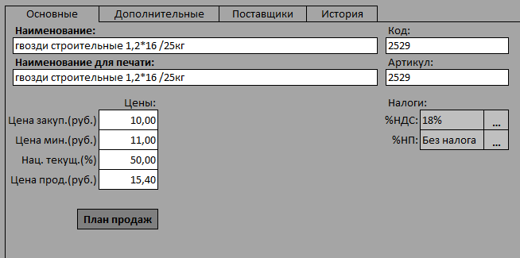
Рисунок 1

При нажатии кнопки «План продаж» открывается окно «План продаж» с планами на данный товар(см. Рисунок 2)
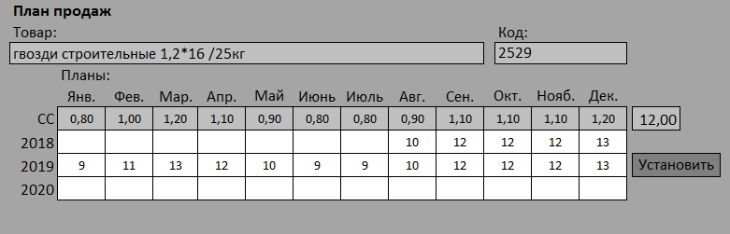
Рисунок 2

В полях «СС»(сезонная составляющая» данные попадают из материнской группы. В карточке товара редактировать СС нельзя.

При нажатии кнопки «Установить» открывается окно(см. Рисунок 3)
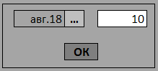
Рисунок 3

Здесь можно установить план продаж. По умолчанию стоит текущий месяц, но можно его изменить.
После нажатия кнопки «Ок» в окне «План продаж» в соответствующих полях устанавливаются плановые показатели. Если установлен план на август 2018 года, то в последующие месяцы план устанавливается по формуле:

План сен.18=План авг.18/СС авг.*СС сен. (Пример:10/0,8*1,1=13,75=14)

План окт.18=План сен.18/СС сен.*СС окт.(Пример: 14/1,1*1,1=13,99=14)

И т.д.

Планы заполняются до конца следующего года.

Автор: Курбанов Г.М.

